

***Services disponibles***

***à la réception***

*Possibilité de* ***prêt*** *de barbecue, jeux de société, raquettes de ping-pong, ballons …*

*Possibilité de déposer vos pains de glace dans le* ***congélateur mis à votre******disposition*** *dans la laverie.*

***Vente*** *de glaces, boissons fraîches, bonbons, épicerie, produits locaux et snacking.*

***Vente*** *de* ***jetons*** *pour lave-linge (5€) et le sèche-linge (1€).*

*Possibilité de* ***commander vos viennoiseries,*** ***baguettes et pains***  *la vieille pour le lendemain.*

***Affichage*** *des manifestations locales et documentations touristiques.*

### **Votre séjour**



Notre bureau d’accueil est ouvert de

9h00 à 12h30 et de 14h00 à 20h30.

Fermeture de la barrière de 22h00 à 7h00. Après 22h00, merci de stationner sur le parking.

La piscine est ouverte du 1er mai au 30 septembre de 10h00 à 12h30 et de 14h00 à 19h30 (non surveillée – bracelet d’accès obligatoire)

Les containers à ordures avec tri sélectif et container pour les verres, se situent à l’entrée du camping derrière la palissade.

Bienvenue dans notre camping *** de 52 emplacements, situé au cœur de la ville de Surgères, ville imprégnée d’art et d’histoire.

Vous vous trouvez à 600 mètres à pieds des commerces du centre-ville.

Le marché de Surgères se déroule les mardis, jeudis et samedis de chaque semaine. Foire mensuelle chaque 3ème mardi du mois.

Aux abords du camping, vous pourrez vous promener ou pêcher dans La Gères et profiter du terrain de pétanque.

**Les visites incontournables**

**Surgères :** La tour Hélène, les douves, la porte Renaissance, les remparts, l’église romane Notre Dame, le logis seigneurial…

**Rochefort** (20min)**:** La frégate Hermione, la corderie royale, le Centre International de la Mer, le Musée de la Marine et le Pont transbordeur…

**Chatelaillon-plage** (25min)**:** La plage, Le casino, le centre aquatique 29°, le marché (mardi et vendredi), le marché Charentais du village des boucholeurs (chaque dimanche du 19 juin au 1er septembre), le marché de nuit (chaque dimanche à partir de 20h du 03 juillet au 28 août)

**Le Marais Poitevin**(20min) **:** Embarcadère pour une balade en barque ou canoë à st Hilaire La Pallud, La Garette, Coulon, Mazellais...

**La Rochelle** (40min)**:** L’aquarium, Les 3 tours, Le clocher st Barthélémy, l’hôtel de ville, Le Musée des automates, Le Musée des modèles réduits, le Musée Maritime…

**Fort Boyard – Ile d’Aix**

**Ile de Ré - Ile d’Oléron** (1h)

**Le Zoo de la Palmyre** (1h) : L’un des plus grands d’Europe

**Le Futuroscope** (1h)

**Le Puy du fou** (1h45)

*Vous pouvez flashez ce QR code*

*Notre camping œuvre au quotidien pour le respect de l’environnement.*

*Nous vous invitons à pratiquer des gestes éco-responsables. Nous vous remercions par avance de votre contribution quotidienne.*



*Et donner votre avis sur le camping*

*Merci de votre collaboration !*

*Pour nous aider à l’améliorer*

De la documentation sur les différents sites touristiques est à votre disposition à la réception et nous restons à votre écoute pour toutes remarques ou suggestions.

Nous vous souhaitons un agréable séjour.

|  |  |  |  |  |  |  |  |  |  |  |  |  |  |
| --- | --- | --- | --- | --- | --- | --- | --- | --- | --- | --- | --- | --- | --- |
|  | **2 HEURES** | **1/2 JOURNEE** | **1 JOUR** | **2 JOURS** | | **3 JOURS** | | **4 JOURS** | | **5 JOURS** | **7 JOURS** | **CAUTION** | |
| **VELO ADULTE** | **4 €** | **6 €** | **10 €** | **15 €** | | **20 €** | | **25 €** | | **30 €** | **35 €** | **200 €** | |
| **VELO ENFANT** | **2 €** | **4 €** | **7 €** | **10 €** | | **13 €** | | **16 €** | | **18 €** | **20 €** | **150 €** | |
| **SIEGE BEBE** | **2 €** | **3 €** | **5 €** | **5 €** | | **5 €** | | **6 €** | | **6 €** | **10 €** | **50 €** | |
| **REMORQUE** | **5 €** | **7 €** | **10 €** | **10 €** | | **10 €** | | **15 €** | | **15 €** | **20 €** | **250 €** | |
| CASQUE OBLIGATOIRE ET SANS SUPPLEMENT | | | | |  | |  | | **Caution 20,00€** | | | |  | |  |  |

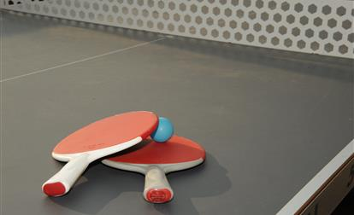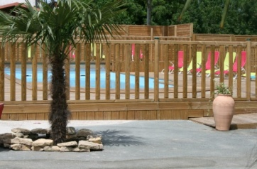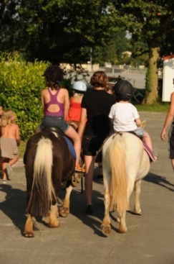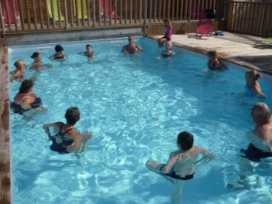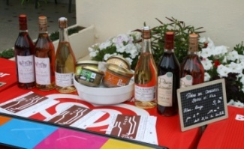

**Cours d’Aquagym et d’Aquayoga de 10h à 11h** durant tout l'été, avec Sylvaine, professeure diplômée. **Une initiation gratuite au yoga dans l'eau, ouverte à tous**. Tous les lundis, mercredis et vendredis plongez dans la détente…

**Nouveautés 2014**

Des **animations**, qui régalerons petits et grands ont été mises en place. Venez nous rejoindre lors de nos soirées moules-frites, nos olympiades, nos quiz musicaux ou nos élections de mini miss camping. Venez découvrir le programme à la réception.

**Nous n’attendons plus que vous !**

**Tous les Mardis**, à partir de **18h30**, les enfants seront invités à participer à un **baptême de poney** au tarif de 2€. **Le premier tour sera offert par le camping!** Initiation encadré par Mélanie, monitrice diplômée au Cavaliers du plaisir.

*La piscine est gratuite et strictement réservée à la clientèle du camping qui devra se conformer au règlement intérieur affiché à l’entrée de la piscine.* ***Le maillot de bain est obligatoire****. Pour une question d’hygiène et de gaspillage de l’eau, le port du* ***short long****, de* ***bermuda et de t-shirt dans l’eau sont interdit.***

*Merci de votre compréhension.*

*Chaque mercredi à partir de 18h une* ***dégustation de produit du terroir*** *vous est proposée devant la réception.*

*Le mercredi, à partir de 18h, le camion « Enkdfringale » s’installe sur le parking du camping.*

*Le dimanche, à partir de 18h, la rôtisserie GusGus s’installe sur le parking du camping.*

***Billetterie :***

*Afin d’accéder directement aux visites, venez acheter vos tickets en vente à l’accueil.*

***Aquarium de La Rochelle :*** *15€ pour les adultes ;*

*11,50€ pour les enfants.*

***Zoo de La Palmyre :*** *15€ pour les adultes ;*

*11€ pour les enfants.*

*Pour vos plaisirs gourmands, venez consulter la carte du snack au kiosque.*